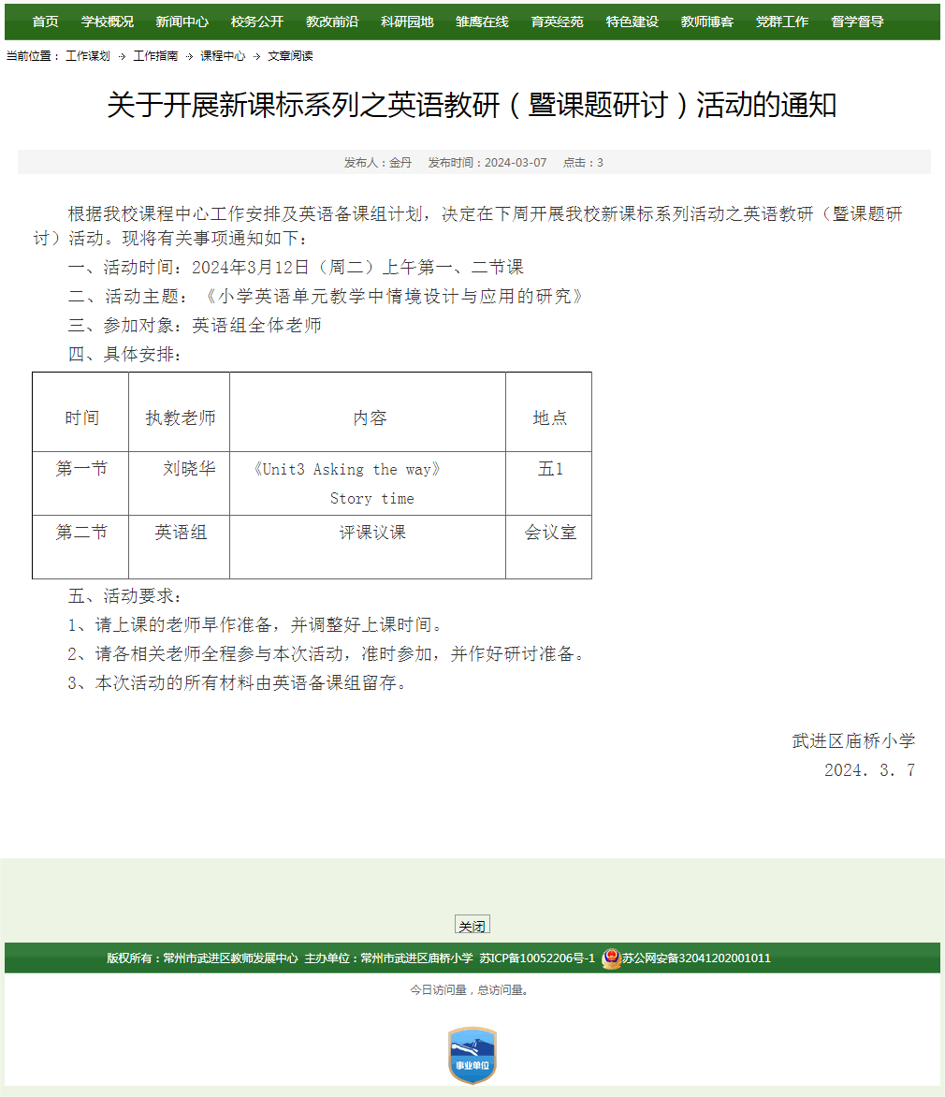
5下 Unit3 Asking the way（Story time）教学设计

教学目标
1、能听懂，会读，会说，会用How do I get to …? 及回答：Go along this street.
Turn left/ right at the traffic lights. Get on/ off … at …Station. You can see
the … on the left/ right.
2、能正确、流利地朗读并理解故事。

教学重点难点
1、能听懂，会读，会说，会用How do I get to …? 及回答：Go along this street.
Turn left/ right at the traffic lights. Get on/ off … at …Station. You can see
the … on the left/ right.
2、能正确、流利地朗读并理解故事。

教学准备
单词卡片，人物图片，多媒体

Step 1Warming-up吸引注意，积累语言二次备课
1.Free talk
What’s your hobby? I like …
2.Dancing time
Do you like dancing? Let’s dance! (播放兔子舞音乐，学习left, right, turn等单词)
Yes.
学习新单词：left, right, turn.

Step2 Pre-task 导出目标，生成结构
1. Su Hai and Yang Ling are also like dancing. Today Yang Ling
wants to go to Su Hai’s home. Look, what are they doing? (出示插图1)They are making a telephone.
2. What are they talking about?
（教读插图上的park station, city library station, book shop, moon street，get on, get off）
Maybe they are talking about where is Su Hai’s home?
3.Can you work in two and guess? Work in two.

Step3 Task 1回忆相关知识，初步运用结构
1.Let’s watch and find Is Yang Ling find Su Hai’s home? Who
helps her?
看动画，回答问题。
2.Read and match朗读课文，完成第28页的配对。

Step4 Task 2
呈现刺激材料，活用结构
Reading time:
1.read after the computer
2.read after the teacher
3.read together
Read in different ways.
(Do you have any questions?)自主提问，老师或同伴帮助解答。

Step 5 Task 3 引发期待行为，强化结构
1.show time: read in three Read in groups
2.How does Yang Ling get to Su Hai’s home.
First, … Next, … Then, … Finally, …
根据第28页的Look and say完成解说。

Step 6 Post–task 提供反馈评价，巩固结构
1.Now Yang Ling is in Su Hai’s house. They’re very happy.
They want to go to some places. Can you guess?
计
（1）There are many doctors and nurses. Hospital
（2）There are many animals. Zoo
（3）You can watch films there.Cinema
2.But they don’t know how to go there. Can you choose one
and tell them how to go? You can discuss in groups.
Choose one and discuss in groups

Homework：
1. Read Story time after the tape for 5 times.
2. Copy the new words 3 times.
3. 收集更多的地点类单词。

板书设计
Unit 3 Asking the way
Get on … Get off … Go along … Turn …

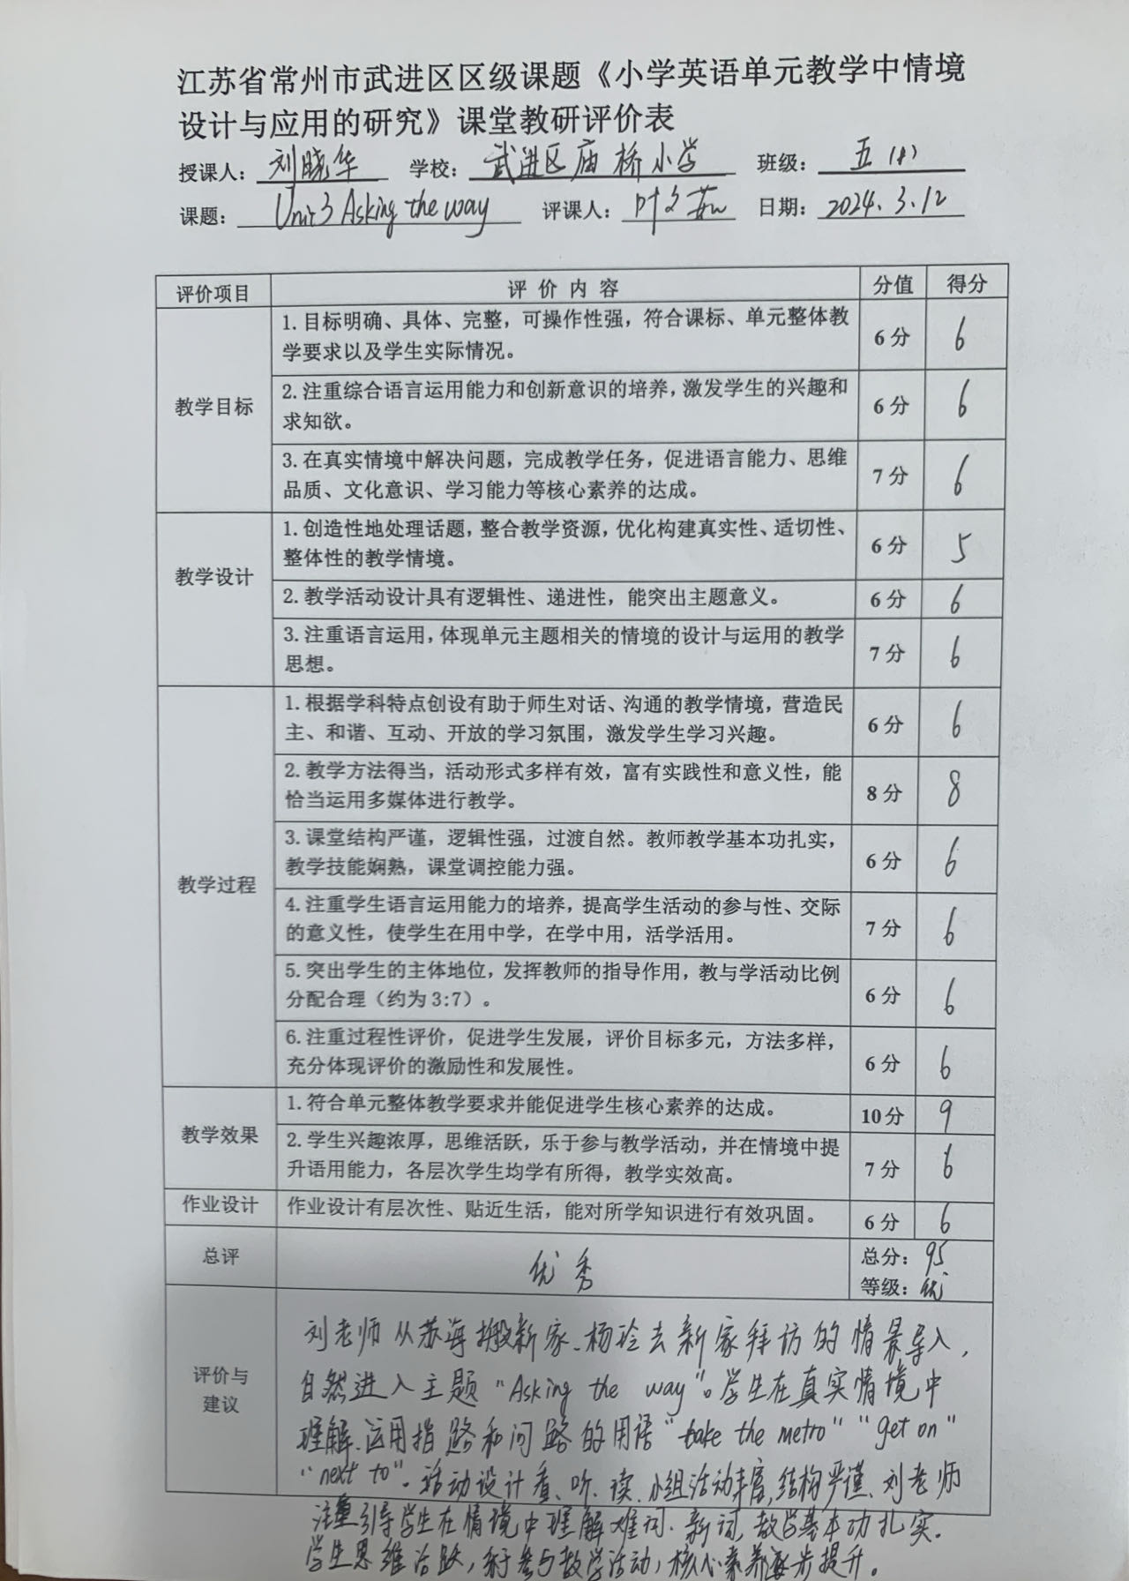

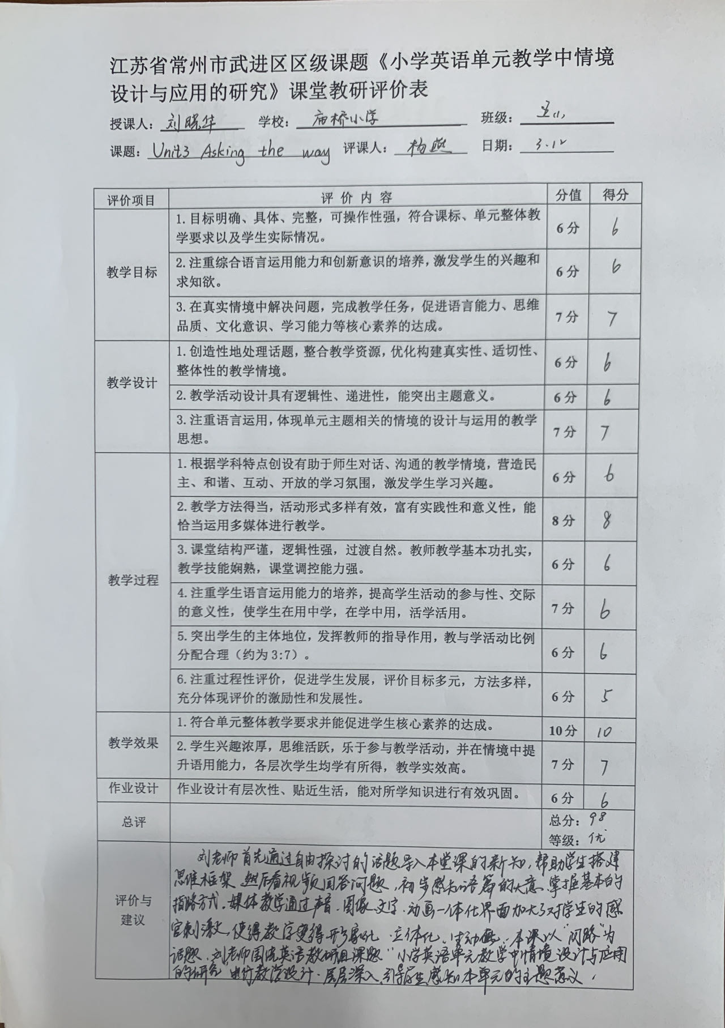

Unit3 Asking the way (Story time)教学反思
庙桥小学 刘晓华
本节课以教授和操练A部分的单词、词组和句型为中心，在上课之前，我先放了一首“Rabbit dance”目的是创设一个轻松愉悦的氛围，并且引出left\right，用伸左右手，左右腿巩固两个词，继而导入turn left\right，通过游戏巩固本单元出现的指令用语，目的是让学生熟练掌握方向的表达法及熟练反应出左右方向。
“向别人询问路线”是学生们生活中的常见情景。为了增强语言的真实性，使学生有身临其境之感，我在备课时设计了“将教室布置成小镇地图”这一活动，充分利用身边的教学资源，在教学时采用直观手段，如学习单词“get on” 和“get off”时直接利用多媒体的关系加深学生印象，为学生创设语言环境。让学生们在直观，具体的过程中学习语言、运用语言，调动学生的学习积极性，提高了课堂教学的效率。以生活中的实例为主，能加深学生对句型的理解和运用。可以选择步行Go along …. And then turn left/right at the…crossing. 也可以乘车去 You can take No… bus. Get off at the … Stop.
本课的两个部分很融洽地结合在一起，情景自然，过度流畅。在设计小组活动时，注意到了学生能力的差别，允许他们自行选择所编对话的内容及数量，体现了分层教学的理念。最后拓展巩固环节设计的是警察与问路者的游戏，将本单元的学习内容与英语游戏结合起来，让学生在真实的情景中灵活运用所学句型，既激发的学生的学习兴趣又巩固了本课句型。此外，采用多种手段帮助小学生在记忆力强的时期多记单词，多学习语言规则，并尽可能多创造模仿的机会，提高学生的语音和语调。
在教学中，我努力贯彻任务型教学理念，以培养学生综合语言运用能力为目的。结合本课学习内容，设计各项活动，引导学生在完成“问路”与“指路”具体任务的过程中运用语言，达到学以致用的目的。
